**Экзаменационные вопросы по дисциплине «Информатика»**

1. Системы счисления. Их разновидности: непозиционные и позиционные. Их математическое описание.

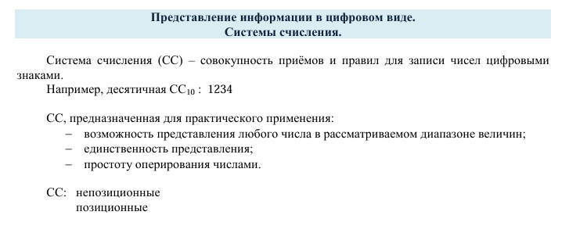

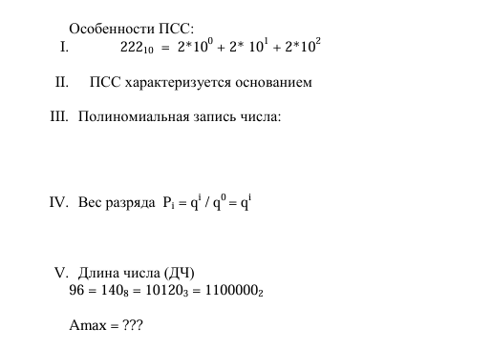

1. Критерии выбора системы счисления при проектировании ЭВМ.
2. Перевод целых чисел из одной системы счисления в другую методом деления. Математическое описание алгоритма.

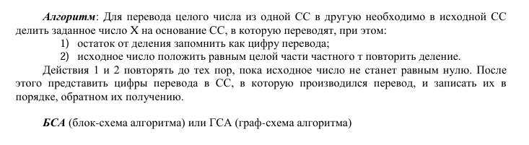

1. Перевод правильных дробей из одной системы счисления в другую методом умножения. Математическое описание алгоритма.
2. Перевод чисел из одной системы счисления в другую методом «взвешивания». Математическое описание алгоритма.
3. Перевод чисел в системах счисления с основаниями кратными степени двойки.
4. Разновидности двоичных систем счисления. Системы счисления с отрицательным основанием.
5. Представление двоичных чисел в формате с фиксированной запятой: назначение разрядов числа, диапазон, погрешность представления. Математическое описание формата.

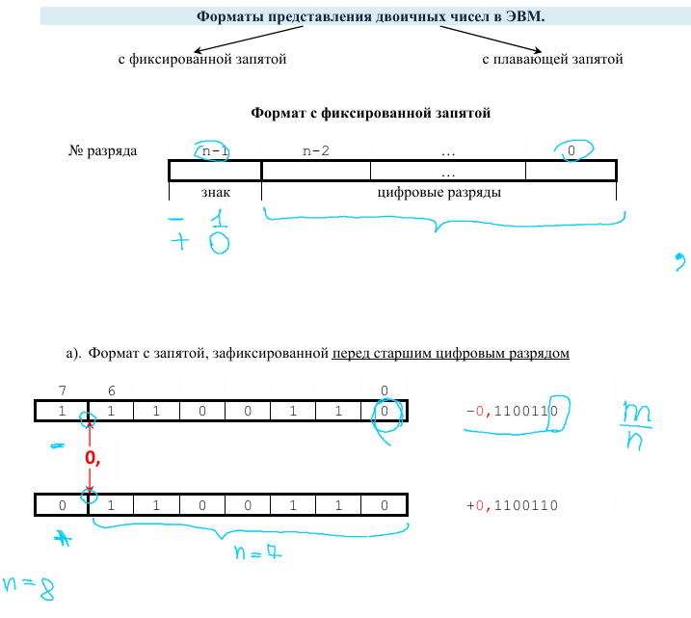

1. Представление двоичных чисел в формате с плавающей запятой: назначение разрядов числа, диапазон, погрешность представления. Математическое описание формата
2. Нормализованное представление числа.
3. Формат со «скрытой» единицей.
4. Формат со смещенным порядком.
5. Погрешности представления чисел.
6. Погрешности арифметических операций.
7. Сравнительная характеристика форматов представления чисел с плавающей и фиксированной запятой.
8. Прямой код целых чисел и правильных дробей: правила преобразования, диапазон и погрешность представления. Математическое описание кода.
9. Обратный код целых чисел и правильных дробей: правила преобразования, диапазон и погрешность представления. Математическое описание кода.
10. Дополнительный код целых чисел и правильных дробей: правила преобразования, диапазон и погрешность представления. Математическое описание кода.
11. «Машинный» нуль.
12. Правила сложения одноразрядных двоичных чисел.
13. Алгебраическое сложение двоичных чисел в прямом коде. БСА алгоритма сложения.
14. Алгебраическое сложение двоичных чисел в обратном коде.
15. Алгебраическое сложение двоичных чисел в дополнительном коде.
16. Показать справедливость алгоритма сложения в дополнительном коде, рассмотрев все комбинации знаков слагаемых, используя определение дополнительного кода.
17. Показать справедливость алгоритма сложения в обратном коде, рассмотрев все комбинации знаков слагаемых, используя определение обратного кода.
18. Способы обнаружения переполнения при сложении чисел. Отрицательное и положительное переполнение.
19. Модифицированный код представления чисел.
20. Основные способы умножения чисел в прямых кодах на примере правильных дробей или целых чисел. БСА и математическое описание алгоритмов.
21. Умножение двоичных чисел в дополнительных кодах. БСА.
22. Умножение двоичных чисел в обратных кодах. БСА.
23. Приёмы ускорения операции умножения.
24. Модифицированный сдвиг.
25. Алгоритм деления чисел в формате с фиксированной запятой без восстановления частичного остатка.
26. Алгоритм деления чисел в формате с фиксированной запятой с восстановлением частичного остатка.
27. Приёмы ускорения операции деления.
28. Сложение двоичных чисел в формате с плавающей запятой. Математическое описание алгоритма и его БСА.
29. Умножение двоичных чисел в формате с плавающей запятой. Математическое описание алгоритма и его БСА.
30. Деление двоичных чисел в формате с плавающей запятой. Математическое описание алгоритма и его БСА.
31. Источники погрешностей вычисления на ЭВМ. Погрешности арифметических операций.
32. Основные понятия алгебры логики: логические переменные и функции, высказывания.
33. Логическая функция двух переменных.
34. Логическая функция *n* переменных.
35. Аксиомы и свойства элементарных функций.
36. Табличный способ представления переключательной функции.
37. Аналитический способ представления переключательной функции.
38. Числовое представление переключательной функции.
39. Геометрическое представление переключательной функции.
40. Нормальные формы. Их отличия от СНФ.
41. Совершенные нормальные формы.
42. Преобразование НФ в СНФ.
43. Функциональный базис: определение, виды.
44. Минимальная форма представления ПФ.
45. Карты Карно.
46. Минимизация с помощью карт Карно.
47. Минимизация методом Квайна-Мак-Класки.
48. Минимизация не полностью определённых ПФ.
49. Основные этапы синтеза электронных схем.
50. Серии микросхем.
51. Временные характеристики логических элементов.
52. Параметры оценки качества функциональных схем.
53. Гонки в схемах. Основные методы борьбы с гонками.
54. Синтез многовыходной функции.
55. Триггеры и их виды.